JO de Paris 2024 : l’Église dévoile son projet
L’Église catholique a dévoilé, lundi 17 avril, son projet pour les Jeux olympiques de Paris en 2024. Souhaitant mettre en avant les athlètes, les organisateurs veulent impliquer fortement les jeunes et les plus vulnérables.
- Matthieu Lasserre et Arnaud Bevilacqua / le 18/04/2023 à 17:25
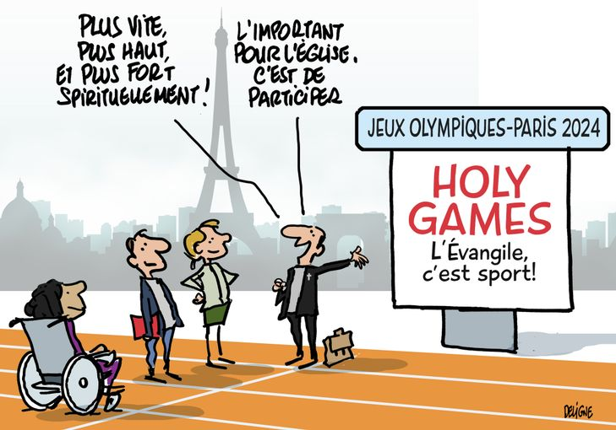
L’Église catholique a dévoilé, lundi 17 avril 2023, son projet pour les JO de Paris 2024, souhaitant notamment impliquer les jeunes et les plus vulnérables. Frédéric Deligne pour La Croix
L’Église se prend aux Jeux et entre en piste en vue de l’été 2024. Les principaux acteurs de l’organisation portée par les catholiques en vue des JO de Paris étaient réunis, lundi 17 avril, à la nonciature apostolique afin de donner le coup d’envoi de ce projet.
Du côté de l’épiscopat étaient présents Mgr Éric de Moulins-Beaufort, président de la Conférence des évêques de France, l’archevêque de Marseille le cardinal Jean-Marc Aveline, ou encore Mgr Emmanuel Gobilliard, évêque de Digne et délégué du Vatican pour les JO.
À lire aussiL’Église de France se lance dans la course aux JO de 2024
De nombreuses personnalités laïques ont également participé à cette réunion, à l’instar de l’ancienne ministre des sports Valérie Fourneyron, d’Isabelle de Chatellus, directrice du projet « Église catholique et Jeux olympiques et paralympiques 2024 », et de l’un de ses fondateurs, François Morinière.

La Madeleine, centre névralgique du projet
L’objectif pour l’Église est de mettre les sportifs au cœur de ce projet, qui sera porté par la campagne « Holy Games, l’Évangile, c’est sport ! » Toutefois, « il n’y a pas de volonté de récupérer l’événement » mais plutôt de « contribuer à sa réussite, ce qui offre une chance de faire de la France un pays de sport », a expliqué François Morinière. Tout en profitant des 15 millions de visiteurs attendus, selon les projections de l’office du tourisme de Paris.
Le comité d’orientation prévoit de faire de l’église de la Madeleine (8e arrondissement) un lieu dédié aux compétiteurs, « une première », s’est réjouie Isabelle de Chatellus. L’édifice napoléonien sera ainsi destiné à « bénir les équipes, rendre grâce, consoler ». « Un signe simple mais bien visible et parlant », a résumé François Morinière. Le projet s’articulera autour de quatre orientations : « l’annonce », la « solidarité », la « dimension éducative » et la « dimension spirituelle », avec par exemple des soirées de bénédiction.
Une aumônerie sera également installée au sein du village olympique à Saint-Denis (Seine-Saint-Denis). Sur le site, « des aumôniers seront disponibles 24 heures sur 24 pendant toute la durée des Jeux, conformément au cahier des charges qui nous est demandé », a précisé Emmanuel Gobilliard. Pour les athlètes, un comité de sportifs chrétiens sera créé, pour les inviter à témoigner de leur foi, avec dans ses rangs l’international français Olivier Giroud.

Solidarité et proximité
Déclinant les propositions qui seront déployées durant l’été 2024, Isabelle de Chatellus a insisté sur la nécessaire implication de la jeunesse : « L’idée est de mobiliser 2 500 jeunes notamment pour animer les paroisses », les églises situées à moins d’une demi-heure de marche de chaque site où se dérouleront des compétitions. « Le Frat 2024 sera coloré par les JO, et surtout un lien va être créé entre les participants aux JMJ de Lisbonne, cet été, et les JO », a poursuivi cette laïque engagée auparavant dans le diocèse de Versailles.
L’Église de France travaille à l’inclusion des plus précaires, sans lesquels « les JO ne seront pas réussis », a-t-elle estimé. Un « Été solidaire » sera déployé durant l’événement, sur le modèle d’Hiver solidaire, opération qui accueille chaque année des sans-abri dans les paroisses pour la nuit. Les responsables, qui organiseront des événements sportifs, tentent d’« obtenir des places (pour les compétitions, NDLR) auprès du comité de direction des JO pour les plus vulnérables », a rapporté Mgr Philippe Marsset, évêque auxiliaire de Paris.

Sport et foi
Pour les organisateurs, les Jeux offrent l’occasion d’interroger la complémentarité du sport et de la spiritualité et de démontrer que les catholiques sont légitimes à intervenir sur ces sujets. « L’Église a un vrai rôle à jouer dans l’héritage sociétal et éducatif des JO, en apportant une dimension supplémentaire », a estimé Valérie Fourneyron, ministre des sports durant le quinquennat de François Hollande. « L’engagement dans les JO peut permettre à l’Église de travailler son rapport au corps au cœur de la crise des abus », a souligné Isabelle de Chatellus.
Délaissé pendant plusieurs années par l’Église, le sport est revenu dans les réflexions des évêques il y a deux ans, à la faveur de l’attribution des JO à la capitale française. « Au départ, certains n’étaient pas convaincus, a admis la responsable du projet. Mais tous voient maintenant une occasion de rassemblement autour d’un projet commun. Les paroisses populaires sont à fond, et on sent un changement dans l’approche des évêques depuis l’Assemblée de Lourdes » fin mars, durant laquelle cette thématique a été abordée.
---------

Plusieurs manifestations d’ici aux JO
Le 8 octobre, une course à pied de 10 kilomètres est prévue, reliant le Sacré-Cœur de Montmartre et la basilique de Saint-Denis, pour renforcer le lien entre Paris et la Seine-Saint-Denis et concilier sport et foi.
Le 9 septembre, une chapelle pour les sportifs sera consacrée dans l’église de La Madeleine, « lieu unique et pérenne pour tous les sportifs ».
Une messe pour l’ouverture des JO sera célébrée à la Madeleine. Cette célébration se veut en écho avec celle célébrée par le dominicain Henri Didon, proche de Pierre de Coubertin, lors des Jeux d’Athènes en 1896. Une messe de clôture sera également célébrée le 8 septembre 2024 en la basilique de Saint-Denis, une fois les Jeux paralympiques achevés.

